Zasady segregacji odpadów
Gmina Głusk wprowadziła od 1 września 2020 r. znowelizowane zasady segregacji odpadów komunalnych, które należy zbierać selektywnie w następujący sposób:

PAPIER
(worek w kolorze niebieskim)
CO WRZUCAMY:
- opakowania z papieru, karton, tekturę (także falistą)
- gazety i czasopisma
- katalogi, ulotki, prospekty
- papier szkolny i biurowy, zadrukowane kartki
- książki i zeszyty
- torebki i worki papierowe, papier pakowy

NIE WRZUCAMY:
      - tłustych i zabrudzonych papierów (np. opakowania po maśle, twarogu)
      - papieru lakierowanego i powleczonego folią
      - zatłuszczonych jednorazowych opakowań z papieru i naczyń jednorazowych
      - kartonów po mleku i napojach
      - pieluch jednorazowych i podpasek
      - ręczników papierowych i zużytych chusteczek higienicznych
      - butelek po olejach spożywczych i samochodowych
      - papierowych worków po nawozach, cemencie i innych materiałach budowlanych, opakowań po opryskach
      - tapet i ubrań

SZKŁO
(worek w kolorze zielonym)
CO WRZUCAMY:
- butelki i słoiki po napojach i żywności
(w tym butelki po napojach alkoholowych i olejach roślinnych)
- szklane opakowania po kosmetykach ( o ile nie są wykonane z trwale połączonych kilku surowców)
NIE WRZUCAMY:
- ceramiki, doniczek, porcelany, kryształów, szkła okularowego
- szkła żaroodpornego, zniczy z zawartością wosku
- żarówek, świetlówek, reflektorów, opakowań po lekach,
rozpuszczalnikach, olejach silnikowych
    - luster, szyb samochodowych, okiennych i zbrojonych
    - monitorów, termometrów i strzykawek

METALE I TWORZYWA SZTUCZNE
(worek w kolorze żółtym)
CO WRZUCAMY:
- odkręcone i zgniecione plastikowe butelki po napojach
- nakrętki ( o ile nie zbieramy ich osobno w ramach dobroczynnych)
- plastikowe opakowania po produktach spożywczych
- opakowania wielomateriałowe ( np. kartony po mleku i sokach)
- opakowania po środkach czystości ( np. po proszkach do prania),
kosmetykach ( np. szamponach ) itp.
- plastikowe torby, worki, reklamówki, puszki po napojach
i konserwach, folia aluminiowa, złom żelazny i metale kolorowe
- styropian opakowaniowy
- zabawki z tworzywa sztucznego (o ile nie wykonane z trwale
połączonych kilku surowców)
NIE WRZUCAMY:
- butelek i pojemników z zawartością
- części samochodowych i opakowań po olejach silnikowych
    - zużytych baterii i akumulatorów
    - puszek i pojemników po farbach i lakierach
    - sprzętu elektronicznego i AGD
    - opakowań po lekach i zużytych artykułów medycznych

BIOODPADY
(worek w kolorze brązowym)
CO WRZUCAMY:
- resztki jedzenia
- odpadki warzywne i owocowe ( w tym obierki itp.)
- gałęzie drzew i krzewów rozdrobnione
- trociny i korę drzew
- fusy po kawie i herbacie, skorupki jaj
- usunięte rośliny ( m.in. kwiaty )
- skoszona trawa, liście (jeżeli nie kompostujemy)
NIE WRZUCAMY:
      - mięsa, kości zwierząt, odchodów zwierząt
      - popiołu
      - leków
      - drewna impregnowanego, płyt wiórowych i MDF
      - ziemi i kamieni
      - innych odpadów komunalnych ( w tym niebezpiecznych)

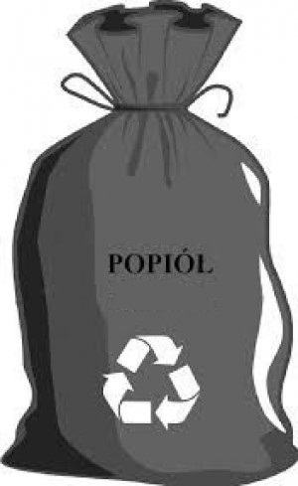
POPIÓŁ
(worek w kolorze czarnym)
Popiół nie może zawierać innych odpadów komunalnych ( w tym niebezpiecznych)
UWAGA!!!
Odbiór popiołu z palenisk domowych bezpośrednio z przed nieruchomości od mieszkańców będzie odbierany raz w miesiącu w okresie
od 1 października do 30 kwietnia, przy czym odpad ten będzie przyjmowany
w PSZOK-u przez cały rok .
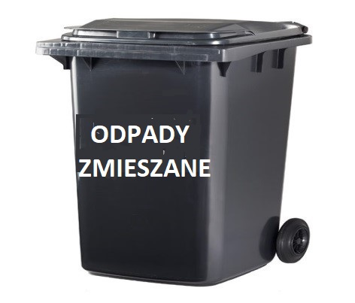
ZMIESZANE ODPADY KOMUNALNE
( pojemnik)
DO POJEMNIKA na odpady zmieszane wrzucamy wszystkie odpady, które nie nadają się do wrzucania do worków z selektywnie zbieranymi odpadami komunalnymi, do kompostowania lub do dostarczenia do PSZOK-u – tj. wszystko to, czego nie można odzyskać w procesie recyklingu z wyłączeniem odpadów niebezpiecznych.
(w pojemniku na zmieszane odpady komunalne nie wolno umieszczać odpadów budowlanych i rozbiórkowych, leków i chemikaliów, zużytego sprzętu elektrycznego i elektronicznego, baterii i akumulatorów, zużytych opon)

Punkt Selektywnego Zbierania Odpadów Komunalnych (PSZOK) zlokalizowany
w Wilczopolu Kolonia 100.

Rodzaje posegregowanych odpadów komunalnych przyjmowanych do PSZOK:
a) odpady z papieru w tym tektury, odpady opakowaniowe z papieru i odpady opakowaniowe z tektury;
b) odpady ze szkła, w tym odpady opakowaniowe ze szkła;
c) metale;
d) tworzywa sztuczne, opakowania wielomateriałowe;
e) meble i inne odpady wielkogabarytowe;
f) zużyty sprzęt elektryczny i elektroniczny;
g) przeterminowane chemikalia powstające w gospodarstwach domowych wydzielone ze strumienia odpadów komunalnych obejmujące przepracowane oleje, rozpuszczalniki, farby, lakiery, środki ochrony roślin, w tym opakowania po tych środkach;

h) zużyte opony (bez felg) z każdego gospodarstwa domowego do 4 szt. w ciągu roku
i) zużyte baterie i akumulatory;
j) przeterminowane leki i odpady niekwalifikujące się do odpadów medycznych powstałych w gospodarstwie domowym w wyniku przyjmowania produktów leczniczych w formie iniekcji i prowadzenia monitoringu poziomu substancji we krwi, w szczególności igieł i strzykawek;
k) odpady niebezpieczne w tym świetlówki;
l) odpady ulegające biodegradacji: bioodpady stanowiące odpady spożywcze i kuchenne z gospodarstw domowych oraz ulegające biodegradacji odpady z pielęgnacji ogrodów, terenów zielonych, w tym skoszona trawa, liście, resztki krzewów, drzew i roślin. Odpady te powinny być czyste gatunkowo i nie mogą zawierać resztek ziemi. Krzewy i gałęzie powinny być rozdrobnione a ich części nie mogą być dłuższe niż 10 cm;
m) odpady budowlane pochodzące z drobnych remontów budynków, wykonanych we własnym zakresie przez właścicieli nieruchomości (powstałe w gospodarstwie domowym). Odpady te nie mogą zawierać azbestu, papy, smoły. Ogranicza się ilość odpadów budowlanych w postaci gruzu do 300 kg oraz zmieszanych, rozbiórkowych odpadów budowlanych, w tym: ceramiki budowlanej, materiałów izolacyjnych, otworów, szkła okiennego do 1m³ lub 200 kg z jednego gospodarstwa domowego w danym roku kalendarzowym;
n) popiół z gospodarstw domowych.

Do Punktu Selektywnego Zbierania Odpadów Komunalnych (PSZOK) właściciel nieruchomości dostarcza odpady we własnym zakresie, za okazaniem dokumentu potwierdzającego tożsamość tej osoby i za okazaniem ostatniego dowodu opłaty za wywóz odpadów komunalnych wyłącznie w terminach (wg dat) wyszczególnionych
w podstawowym harmonogramie. Poza terminami wymienionymi w harmonogramie punkt jest nieczynny.

